

# PROPOSAL PROJECT APLIKASI

**MELAKUKAN PEMBUATAN UML DARI CASE: APLIKASI INPUT NILAI AKHIR MAHASISWA (CLASS DIAGRAM, SQUENCE DIAGRAM, ACTIVITY DIARAM, DAN USE CASE DIAGRAM)**

# BIDANG KEGIATAN:

**PEMROGRAMAN MOBILE**

# Diusulkan Oleh:

|  |  |
| --- | --- |
| Fatiha Eros Perdana | 20030020 |

**INSTITUT TEKNOLOGI DIRGANTARA ADISUTJIPTO YOGYAKARTA**

# 2023

1. **USE CASE DIAGRAM**

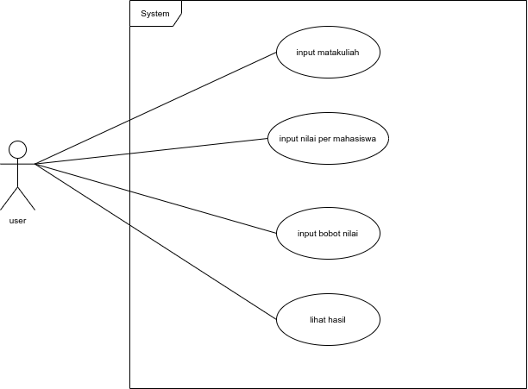

1. **CLASS DIAGRAM**

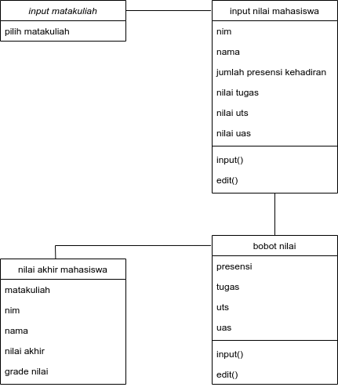

1. **SQUENCE DIAGRAM**

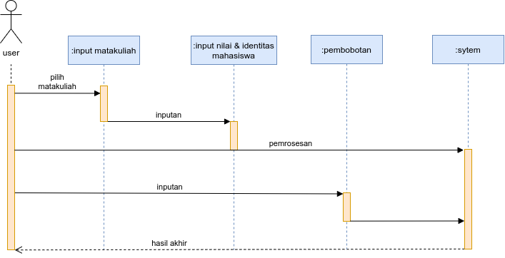

1. **ACTVITY DIAGRAM**

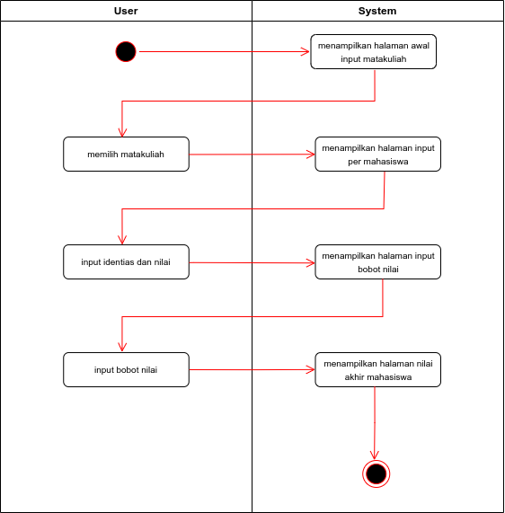

**Catatan:**

1. Apabila gambar dirasa blur dikarena settingan oada font yang digunakan tidak tepat.
2. Memggunakan bantuan tools online **app.diagrams** dalam perancangan 4 (empat diagram di atas.